Министерство науки и высшего образования Российской Федерации

федеральное государственное бюджетное образовательное учреждение высшего образования

«Российский экономический университет имени Г.В. Плеханова»

Московский приборостроительный техникум

ПРАКТИЧЕСКАЯ РАБОТА №1

Дисциплина: «Инструментальные средства разработки программного обеспечения (Blender + VR)»

Тема: «Создание Low Poly моделей»

Специальность: 09.02.07 Информационные системы и программирование

|  |  |
| --- | --- |
| Преподаватель  Юшина Д.Д.  «___» __________2024 г. | Выполнил(-а) студент  Группы П50-5-22  Овцунова А.А. |

**Цель работы**: в ходе данной практической работы необходимо создать две низко полигональные модели в блендере.

**Ход работы**:

В качестве референса решено было взять двух милых котеек:



Рисунок . Референс 1

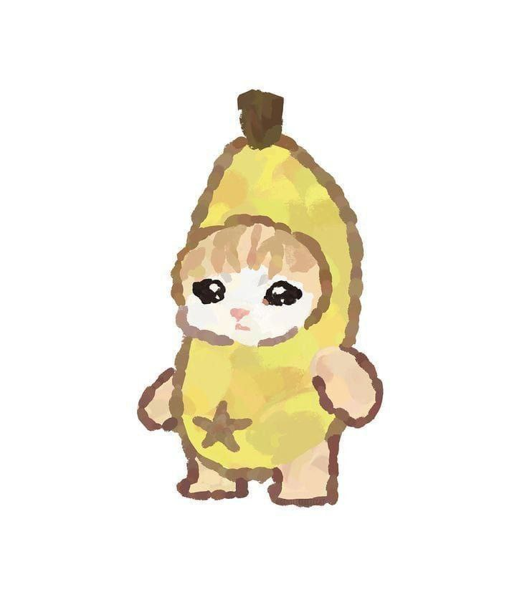

Рисунок . Референс 2

Для начала создадим первого котика с листиком:

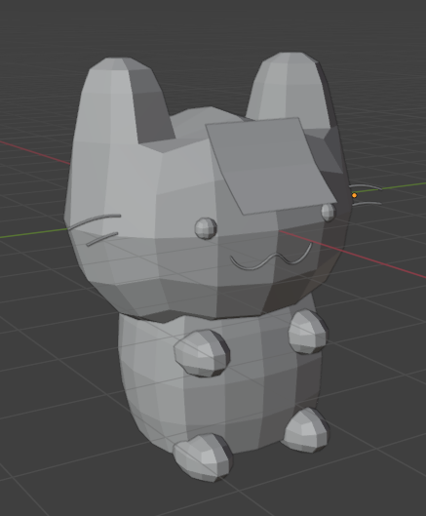

Рисунок . Наш крутой котик

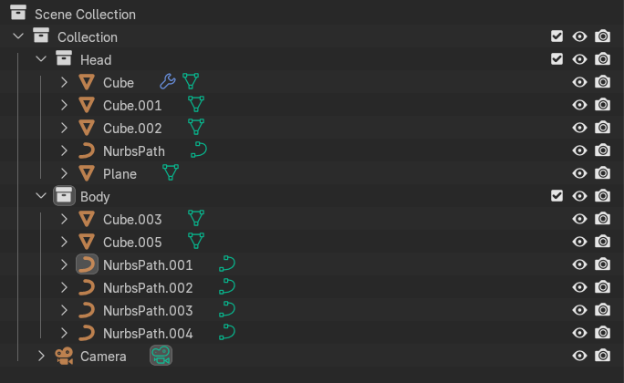

Рисунок . То из чего он состоит

Теперь создадим второго котика:

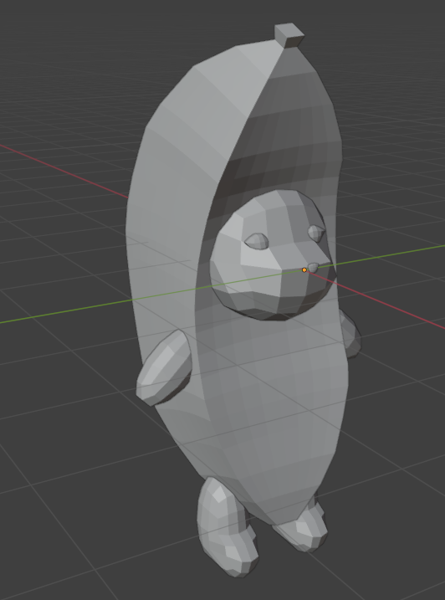

Рисунок . Второй котик

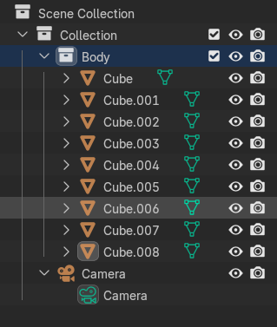

Рисунок . То из чего котик состоит

**Вывод**: в ходе данной практической работы были созданы две низко полигональные модели.